**Tabellen Sportpistole Kreisliga**

**Kreisoberliga**

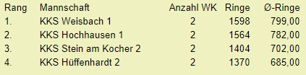

**Kreisklasse 2**

